杭州水杉科技有限公司 中国电力节能·智能无功补偿集成制造商

电能质量产品介绍 静止无功发生器SVG/SVGC

水杉全系列PQ产品为电能质量问题的治理提供了完整的解决方案，是采用现代电力电子装置和基于高速DSP数字信号 处理技术及FPGA复杂可编程逻辑器件制成的新型电能质量治理专用设备，使用南德PQ系列产品可有效地提升配电系统的 可靠性，大大改善系统电能质量指标，提高功率因数、消除谐波、抑制谐振、改善三相不平衡，保障用电系统能够长期稳

产品介绍

三大产品系列

SVGC

全控型技术要求控型核心部件

综合电力电子技术—— IGBT功率器件（PQ产品的心脏） IGBT是目前发展最快的一种全控型电力电子器件，具有输入阻抗高、速度快、热稳定性好、耐压高和承受电流大等优
静止无功发生器SVG（Static Var Generator ）主要用于无功功率补偿，提高功率因数，优化电能质量。SS系列 SVG/ASVG涵盖35KVar、50KVar、75KVar、100KVar规格型号产品，具有连续可调的补偿输出，极好的解决了传统无功 补偿器台阶式补偿的缺点。

SVG+无功控制器=SVG系统

主要应用行业

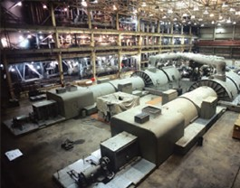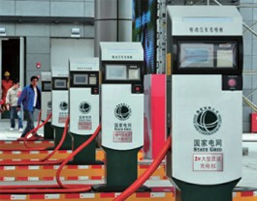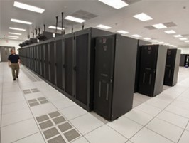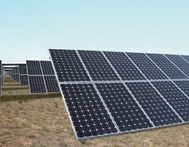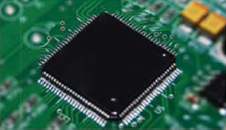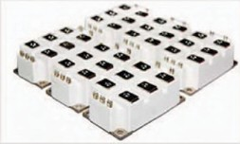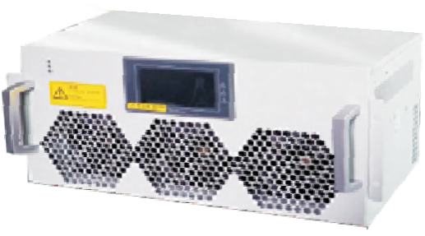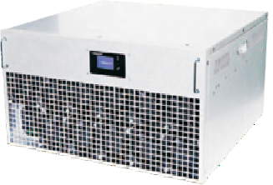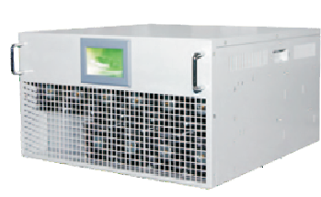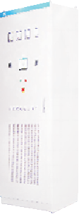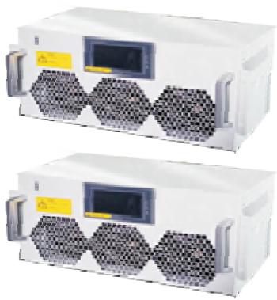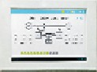

电 力 汽车充电站 机 场

微处理和微电子技术—— DSP+FPGA（PQ产品的大脑）。南德系列PQ产品基于3个高速32位DSP+ FPGA全数字控 制方式的数字信号处理技术，主要用于实现复杂的算法；各项参数的采样、读取、传送及计算；IGBT 触发信号的产 生； 故障信号的处理； 通信及人机接口的功能等， 是水杉电能质量产品的核心计算及控制部件， 得以实现 THDi≤5%，PF=1.00，三相完全平衡的完美电能质量治理效果。

通 信 医 院 太阳能发电

41 Http://www.shuishan666.com 专业 源于专注 42

